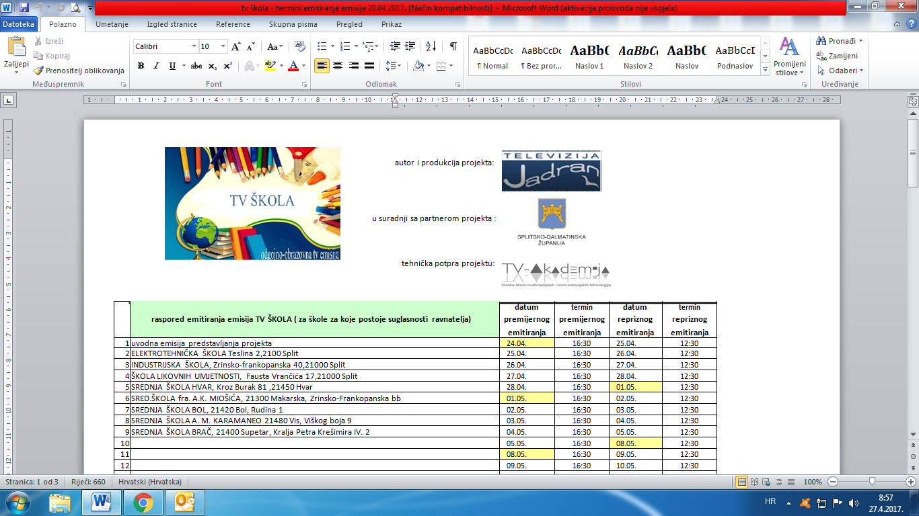

SREDNJA ŠKOLA HVAR, KROZ BURAK 81, 21 450 HVAR DATUM PREMIJERNOG EMITIRANJA 28.04.-16:30
DATUM REPRIZNOG EMITIRANJA 01.05. – 12:30

